
PROGRAMME PRE-SAISON 2025 / 2026

SEMAINE 1 : 23 juin au 27 juin
- 1 footing de 2 x 20 Min avec 5 minutes de repos entre (Le mercredi) comme ce n’est pas en continu, il faut avoir une intensité plus importante sur les 20 dernière minute
- 2 séances de renforcement musculaire, mardi et jeudi.
  - Gainage : 3 x 35’’ de face / 35’’ d’un coté / 35’’ de l’autre, à faire 3 fois.
O pompes : 3 x 10 pompes avec 45’’ de récupération entre les séries.
O fentes : 3 x 15’’ de chaque jambe avec 45’’ de récupération entre les séries.
O Squats : 3 x 10 squats avec 10 ‘’ de récupération entre les séries.
SEMAINE 2 : 30 juin au 04 juillet
- 2 footings de 35 Min à intensité modérée, Lundi et mercredi. Il faut essayer de terminer fort. Repos 5 minutes entre chaque.
- 2 séances de renforcement musculaire, mardi et jeudi.
  - Gainage : 3 x 40’’ de face / 40’’ d’un coté / 40’’ de l’autre, à faire 3 fois.
O pompes : 3x15 pompes avec 45’’ de récupération entre les séries.
O fentes : 3 x 15’’ de chaque jambe avec 45’’ de récupération entre les séries.
O Squats : 3 x15 squats avec 10 ‘’ de récupération entre les séries.
SEMAINE 3 : 7 juillet au 11 juillet
-2 footing de 40 Min à intensité modérée, lundi et mercredi. Il faut essayer de terminer fort, repos 5 minutes entre chaque.
- Renforcement musculaire : mardi et jeudi, faire un circuit training sans s’arrêté. A faire 5 fois, repos entre série 1 minute
  - 5 pompes / 5 squats / 15 abdominaux (ne jamais tirer sur la nuque avec les mains !!! décroiser les pieds) /15 fentes de chaque jambe / 30’’ de gainage de face et de coté (en alternant)
SEMAINE 29 Repos
SEMAINE 4 : 21 juillet au 25 juillet
-Course : 1 séance de 8 x 100 m (dans la diagonale d’un terrain de rugby à intensité élevée, la récupération se fait dans la largeur du terrain , en but (soit 4 diago droite et 4 diago gauche ) échauffement de 10 minutes avant, le lundi.
Footing : 1 séance de 45 ‘ à intensité modérée, il faut finir fort !!!, le mercredi.

- 2 séances de renforcement musculaire, mardi et jeudi
  - Gainages : 3 x 50’’ de face / 50’’ d’un coté / 50’’de l’autre, à faire 3 fois.
O pompes : 3 x 15 pompes avec 45’’ de récupération entre les séries.
O fentes : 3 x 15’’ de chaque jambe avec 45’’ de récupération entre les séries. Squats : 3 x15 squats avec 10 ‘’ de récupération entre les séries.

SEMAINE 5 : 28 juillet au 01 Aout
-Course : 1 séance de 8 x 100 m (dans la diagonale d’un terrain de rugby) à intensité élevée, la récupération se fait dans la largeur du terrain, en but (soit 4 diago droite et 4 diago gauche) échauffement de 10 minutes avant, le lundi.
- 1 footing : 1 séance de 45 ‘ à intensité modérée, il faut finir fort !!!, le mercredi
- 2 séances de renforcement musculaire, mardi et jeudi. (Idem que semaine 5)
SEMAINE 6 : 4 aout au 8 aout
Pour la derniére semaine faire 2 footings chaque semaine, 2 séances de course chaque semaine, 2 série de gainage (mardi et jeudi après footing)
- 2 séances de Courses : 1 séance de 8 x 100 m (dans la diagonale d’un terrain de rugby) à intensité élevée, la récupération se fait dans la largeur du terrain, en but (soit 4 diago droite et 4 diago gauche) échauffement de 10 minutes avant, le lundi
- 2 footings : 1 séance de 45 ‘ à intensité modérée, il faut finir fort !!!, le mercredi
- 2 séances de renforcement musculaire, mardi et jeudi (idem que semaine 5)

SEMAINE 33 Repos

ATTENTION : pour le circuit training, attention à tous vos gestes, ils doivent être parfaits. Si un mouvement est mal fait, non seulement vous allez vous blesser à long terme, mais en plus il n’y aura aucun effet bénéfique sur votre entraînement. Ce ne serait donc que très mauvais !!!!!

Remarques : Après chaque séance (course ou renforcement musculaire), vous devez obligatoirement vous étirer !!!! C’est très important !!!
Bien sûr, je suis pour les activités annexes (vélo natation, rugby toucher , foot, etc …. ) , mais vous devez quand même vous tenir au programme. DES TESTS PHYSIQUE SERONT PREVU POUR CHACUN
Je sais que certains feront ce programme et que d’autres non, les efforts se verront lors des premiers entraînements pour ceux qui l’on fait et les autres ??????????. Ce n’est qu’un programme de présaison les charges de travail sont moindres à part le footing qui prend du temps, sinon ça ne vous prendra pas plus de 15 à 20 minutes par jour.

PLANCHE EXPLICATIVE DES MOUVEMENTS

Je vous donne ces renseignements car je ne serai pas là pour vous corriger. C’est comme je vous l’ai marqué un peu plus haut, la technique et l’exécution des mouvements sont très importantes. Vous avez juste à suivre les consignes, si vous êtes plusieurs, aidez- vous entre vous ou avec vos parents.

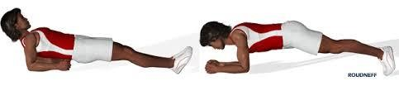

GAINAGE

GAINAGE coté
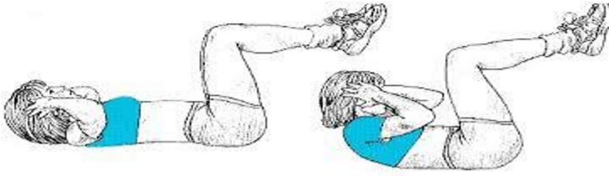
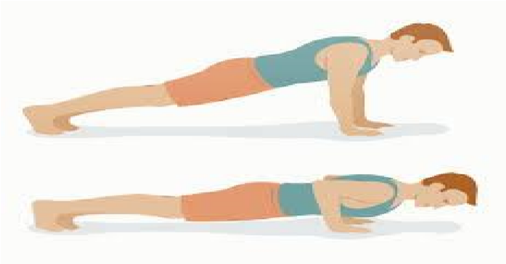
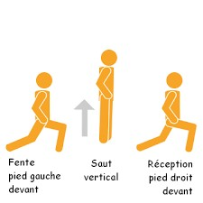


Crunch
Pompe

Fente

squat

